Hướng dẫn sử dụng Hiren Boot CD
Sau đây mình giới thiệu 1 vài tiện ích nhỏ hay dùng với đĩa Hiren Boot CD.
Đầu tiên là các bạn tải phần mềm về.
Bản hiện tại mới nhất là 12.0: http://www.hirensbootcd.net/download.html
Đây là cách hướng dẫn sử dụng 10.04 thấy tính năng cũng ko mấy thay đổi cả.
Mấy cái mới ra toàn những tính năng mà mình thấy ko thích j cả.
Đĩa Hiren Boot có rất nhiều chức năng mà mọi người nên biết.
Khi chọn Start BootCD bạn sẽ được đưa đến một menu boot của Hiren's Dos BootCD (Dos program đối vớI Hiren boot 12.0)
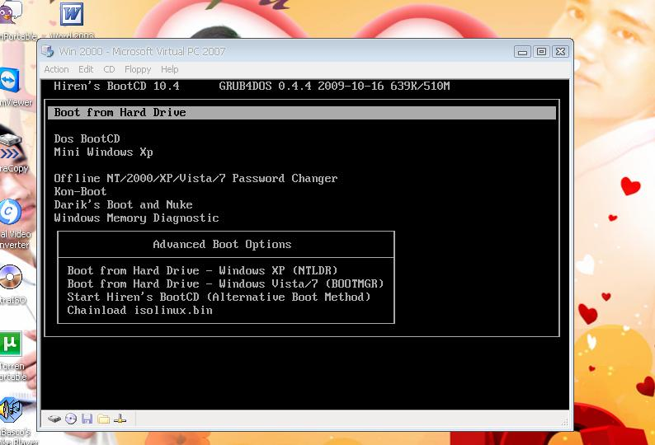
Chọn BootCD
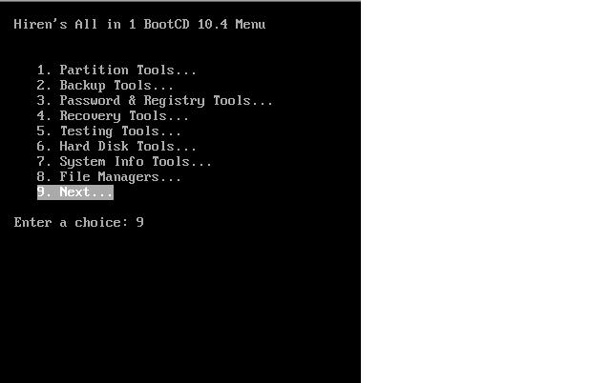
1. Disk Partition Tools :
Bao gồm các công cụ phân chia ổ đĩa như Partition Magic Pro 8.05, Acronis Disk Director Suite 9.0.554, Paragon Partition Manager Server 7.0.1274,... Thông thường, chương trình được nhiều người sử dụng nhất là Partition Magic Pro 8.05
2. Disk Clone Tools :
Bao gồm các công cụ sao lưu dự phòng : Image Center 5.6 (hay Drive Image 2002), Norton Ghost, Acronis True Image. Ghost và True Image là 2 chương trình được nhiều người dùng nhất
3. Antivirus Tools :
Bao gồm 2 công cụ diệt virus chạy trong môi trường DOS là F-Prot Antivirus và McAfee Antivirus. Nên sử dụng phiên bản Hiren's BootCD mới nhất để có bản cập nhật mới nhất trước khi quét virus. Chương trình được sử dụng khi không thể quét virus trong Windows
4. Recovery Tools :
Bao gồm các công cụ phục hồi dữ liệu bị xóa. Các chương trình này rất lâu nhưng hoạt động tốt hơn hẳn so với các chương trình chạy trong Windows
5. Testing Tools :
Bao gồm các công cụ kiểm tra, chuẩn đoán bệnh cho máy tính : kiểm tra RAM, kiểm tra tốc độ toàn hệ thống, kiểm tra ổ cứng, CPU, card màn hình,... PC Check 6.0 cung cấp thông tin về quá trình kiểm tra bộ nhớ, bo mạch chủ, đĩa mềm, đĩa cứng, bàn phím, chuột, USB và cả máy in
6. Hard Disk Tools :
Bao gồm các công cụ đĩa cứng như kiểm tra đĩa cứng, định dạng cấp thấp, phục hồi bad sector, sửa lỗi ổ đĩa, Disk Manager (DM) của các nhà sản xuất ổ cứng... HDD Regenerator 1.51 cho phép thực hiện hầu hết các thao tác trên đĩa cứng ở cấp thấp
7. System Info Tools :
Bao gồm các công cụ xem thông tin cấu hình hệ thống. AIDA Sys Infomation Tool 2.14 : cho bạn biết tất cả các thông tin về hệ thống máy tính
8. File Managers :
Bao gồm các công cụ quản lý tập tin trong môi trường DOS : Volkov Commander (chương trình quản lý tập tin tương tự Norton Cmmander nhưng hỗ trợ tên tập tin đến 256 ký tự, hỗ trợ phân vùng định dạng NTFS), Mini Windows 98 (Windows 98 chạy trên CD),...
9. MBR (Master Boot Record) Tools :
Bao gồm các công cụ xử lý MBR (Master Boot Record), thường rất ít được xử dụng vì nếu sai coi như hư ổ cứng. MBR Tool 2.2.100 đảm nhận thao tác lưu dự phòng, kiểm tra, khôi phục, hiệu chỉnh, và xóa mọi thành phần trong bảng MBR
10. BIOS/CMOS Tools :
Bao gồm các công cụ xử lý BIOS và CMOS, thường được dùng trong trường hợp quên password CMOS hoặc BIOS thiết lập sai
11. MultiMedia Tools :
Bao gồm các công cụ multimedia dùng để xem hình hay chơi nhạc trong môi trường DOS mà không cần Windows. Quick View Pro có thể xem được rất nhiều định dạng ảnh trong môi trường DOS với chế độ màu thực (True Color) như trong môi trường Windows
12. Password & Registry Tools :
Bao gồm các công cụ xử lý mật khẩu hệ thống và Registry. Active Password Changer thường được dùng để loại bỏ password Windows khi không quên password
13. Dos :
Khi bạn cần sử dụng MS-DOS thì không cần boot từ đĩa mềm nữa, bạn có thể sử dụng Hiren's BootCD, nó sẽ tạo ra cho bạn một ổ đĩa mềm ảo (ổ A) và một RAM Disk (dung lượng 50MB). Trước khi khởi động DOS, bạn có các tùy chọn như DOS có hỗ trợ USB, SCSI,...
Ngoài ra trên Hiren's BootCD còn có các công cụ khác ít khi được sử dụng
Chia ổ đĩa (chia partition) các bạn có thể chạy mục
Min Windows XP thực hiện trên windows XP

